大 学

毕业设计（论文）

题目：电气自动化110-35kv变电所设计
学生姓名：
学号：
学院（系）：

专业年级：电气工程及其自动化

指导教师：

评阅教师：

完成日期：

目 录

标题、摘要、关键词--------------------------------------2
前言----------------------------------------------------3
第一章 原始资料分析-------------------------------------4
1.1 本所设计电压等级--------------------------------4
1.2 电源负荷----------------------------------------4
第二章 电气主接线设计-----------------------------------6
2.1 主接线接线方式----------------------------------6
2.2电气主接线的选择---------------------------------8
第三章 所用电的设计-------------------------------------10
3.1 所用电接线一般原则------------------------------10
3.2所用电接线方式确定------------------------------10

3.3备用电源自动投入装置----------------------------10
第四章 短路电流计算-------------------------------------12
4.1 短路计算的目的----------------------------------12
4.2短路计算过程------------------------------------12
第五章 继电保护配置-------------------------------------20

5.1 变电所母线保护配置-----------------------------20
5.2 变电所主变保护的配置---------------------------20
第六章 防雷接地----------------------------------------22

6.1 避雷器的选择-----------------------------------22

6.2变电所的进线段保护-----------------------------23
6.3接地装置的设计---------------------------------23
致谢----------------------------------------------------27
参考文献------------------------------------------------28

电气自动化110-35kv变电所设计

摘 要
变电所是电力系统的重要组成部分，它直接影响整个电力系统的安全与经济运行，是联系发电厂和用户的中间环节，起着变换和分配电能的作用。
这次设计以110kV降压变电所为主要设计对象，分析变电站的原始资料确定变电所的主接线；通过负荷计算确定主变压器台数、容量及型号。根据短路计算的结果，对变电所的一次设备进行了选择和校验。同时完成防雷保护及接地装置方案的设计。

关键词: 变电所电气主接线；短路电流计算；一次设备；防雷保护

前 言
本次设计题目为110KV变电所一次系统设计。此设计任务旨在体现对本专业各科知识的掌握程度，培养对本专业各科知识进行综合运用的能力，同时检验本专业学习三年以来的学习结果。
此次设计首先根据任务书上所给系统与线路及所有负荷的参数，分析负荷发展趋势。通过对拟建变电站的概括以及出线方向来考虑，并通过对负荷资料的分析，安全，经济及可靠性方面考虑，确定了110kV主接线，然后又通过负荷计算及供电范围确定了主变压器台数，容量及型号，同时也确定了站用变压器的容量及型号，在根据最大持续工作电流及短路计算结果，对设备进行了选型校验，同时考虑到系统发生故障时，必须有相应的保护装置，因此对继电保护做了简要说明。对于来自外部的雷电过电压，则进行了防雷保护和接地装置的设计，最后对整体进行规划布置,从而完成110kV变电所一次系统的设计。

第一章原始资料分析

1.1 本所设计电压等级
根据设计任务本次设计的电压等级为：110/35KV

1.2 电源负荷地理位置情况
1、电源分析
与本所连接的系统电源共有3个，其中110KV两个，35KV一个。具体情况如下：
1）110KV系统变电所
该所电源容量(即110KV系统装机总容量)为200MVA(以火电为主)。在该所等电压母线上的短路容量为650MVA，该所与本所的距离为9KM。以一回路与本所连接。
2）110KV火电厂
该厂距离本所12KM，装有3台机组和两台主变，以一回线路与本所连接，该厂主接线简图如图1.1：
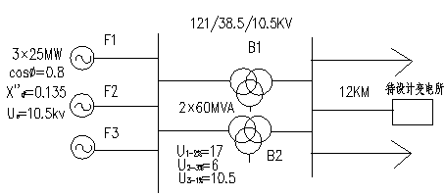
图 1.1 110KV火电厂接线图

3）35KV系统变电所
该所距本所7.5KM.以一回线路相连接，在该所高压母线上的短路容量为250MVA.。
以上3个电源，在正常运行时，主要是由两个110KV级电源来供电给本所。35KV变电所与本所相连的线路传输功率较小，为联络用。当3个电源中的某一电源出故障，不能供电给本所时，系统通过调整运行方式，基本是能满足本所重要负荷的用电，此时35KV变点所可以按合理输送容量供电给本所。
2、负荷资料分析
1）35KV负荷
表1.1 35KV负荷参数表
用户名称 | 容量（MW） | 距离（KM） |  | 备注
化工厂 | 3.5 | 15 |  | Ⅰ类负荷
铝厂 | 4.3 | 13 |  | Ⅰ类负荷
水厂 | 1.8 | 5 |  | Ⅰ类负荷
注：35KV用户中，化工厂，铝厂有自备电源
2）10KV远期最大负荷
3）本变电所自用负荷约为60KVA；
4）一些负荷参数的取值：
负荷功率因数均取cosφ=0.85，负荷同期率 Kt=0.9c，年最大负荷利用小时数Tmax＝4800小时/年，表中所列负荷不包括网损在内，故计算时因考虑网损，此处计算一律取网损率为5%，各电压等级的出线回路数在设计中根据实际需要来决定。各电压等级是否预备用线路请自行考虑决定。

第2章 电气主接线设计
电气主接线是变电所电气设计的首要核心部分，也是电力构成的重要环节。电气主接线设计是依据变电所的最高电压等级和变电所的性质，选择出某种与变电所在系统中的地位和作用相适应的接线方式。

2.1 主接线接线方式

2.1.1 单母线接线
优点：接线简单清晰，设备少，操作方便，便于扩建和采用成套配电装置。
缺点：不够灵活可靠，任一元件（母线或母线隔离开关等）故障时检修，均需使整个配电装置停电，单母线可用隔离开关分段，但当一段母线故障时，全部回路仍需短时停电，在用隔离开关将故障的母线段分开后才能恢复非故障母线的供电。
适用范围： 35-63KV配电装置出线回路数不超过3回；110-220KV配电装置的出线回路数不超过2回。

2.1.2 单母线分段接线
优点：用断路器把母线分段后，对重要用户可以从不同段引出两个回路，有两个电源供电。当一段母线发生故障，分段断路器自动将故障切除，保证正常段母线不间断供电和不致使重要用户停电。
缺点：当一段母线或母线隔离开关故障或检修时，该段母线的回路都要在检修期间内停电。当出线为双回路时，常使架空线路出现交叉跨越。扩建时需向两个方向均衡扩建。
适用范围： 35KV配电装置出线回路数为4-8回时；110-220KV配电装置出线回路数为3-4回时。

2.2.3 单母分段带旁路母线
这种接线方式在进出线不多，容量不大的中小型电压等级为35-110KV的变电所较为实用，具有足够的可靠性和灵活性。

2.2.4 桥型接线
1、内桥形接线
优点：高压断器数量少，四个回路只需三台断路器。

缺点：变压器的切除和投入较复杂，需动作两台断路器，影响一回线路的暂时停运；桥连断路器检修时，两个回路需解列运行；出线断路器检修时，线路需较长时期停运。
适用范围：适用于较小容量的发电厂，变电所并且变压器不经常切换或线路较长，故障率较高的情况。
2、外桥形接线
优点：高压断路器数量少，四个回路只需三台断路器。
缺点：线路的切除和投入较复杂，需动作两台断路器，并有一台变压器暂时停运。高压侧断路器检修时，变压器较长时期停运。
适用范围：适用于较小容量的发电厂，变电所并且变压器的切换较频繁或线路较短，故障率较少的情况。

2.2.5 双母线接线
优点：
1）供电可靠,可以轮流检修一组母线而不致使供电中断；一组母线故障时，能迅速恢复供电；检修任一回路的母线隔离开关，只停该回路。
2）调度灵活。各个电源和各回路负荷可以任意分配到某一组母线上，能灵活地适应系统中各种运行方式调度和潮流变化的需要。
3）扩建方便。向双母线的左右任何的一个方向扩建，均不影响两组母线的电源和负荷均匀分配，不会引起原有回路的停电。
4）便于试验。当个别回路需要单独进行试验时，可将该回路分开，单独接至一组母线上。
缺点：
1）增加一组母线和使每回线路需要增加一组母线隔离开关。
2）当母线故障或检修时，隔离开关作为倒换操作电器，容易误操作。为了避免隔离开关误操作，需在隔离开关和断路器之间装设连锁装置。
适用范围：6-10KV配电装置，当短路电流较大，出线需要带电抗器时；35KV配电装置，当出线回路数超过8回时，或连接的电源较多、负荷较大时；110-220KV配电装置，出线回路数为5回及以上时，或110-220KV配电装置在系统中占重要地位，出线回路数为4回及以上时。

2.2.6 双母线分段接线
双母线分段可以分段运行，系统构成方式的自由度大，两个元件可完全分别接到不同的母线上，对大容量且相互联系的系统是有利的。由于这种母线接线方式是常用传统技术的一种延伸，因此在继电保护方式和操作运行方面都不会发生问题，而较容易实现分阶段的扩建优点。但容易受到母线故障的影响，断路器检修时需要停运线路。占地面积较大。一般当连接的进出线回路数在11回及以下时，母线不分段。

2.3 电气主接线的选择

2.3.1 35kV电气主接线
根据资料显示,由于35KV的出线为4回，一类负荷较多，可以初步选择以下两种方案：
1）单母分段带旁母接线且分段断路器兼作旁路断路器，电压等级为35kV～60kV，出线为4～8回，可采用单母线分段接线，也可采用双母线接线。
2）双母接线接线
表2.2 35KV主接线方案比较
方案项目 |  | 方案Ⅰ单母分段带旁母 | 方案Ⅱ双母接线
技术 |  | - 单清晰、操作方 便、易于发展  - 可靠性、灵活性差  - 旁路断路器还可以代替出线断路器，进行不停电检修出线断路器，保证重要用户供电  - 扩建时需向两个方向均衡扩建 | - 供电可靠  - 调度灵活  - 扩建方便  - 便于试验  - 易误操作
经济 |  | - 设备少、投资小  ②用母线分段断路器兼作旁路断路器节省投资 | - 设备多、配电装置 复杂  - 投资和占地面 大

虽然方案Ⅰ可靠性、灵活性不如方案Ⅱ，但其具有良好的经济性。鉴于此电压等级不高，可选用投资小的方案Ⅰ。

2.3.2 110kV电气主接线
根据资料显示，由于110KV没有出线只有2回进线，可以初步选择以下两种方案：
1）桥行接线,根据资料分析此处应选择内桥接线。
2）单母接线。

表2.3 110KV主接线方案比较
方案项目 |  | 方案Ⅰ内桥接线 | 方案Ⅱ单母分段
技术 |  | - 线清晰简单  ②调度灵活，可靠性 不高 | - 简单清晰、操作方便、易于发展  - 可靠性、灵活性差
经济 |  | ①占地少  ②使用的断路器少 | - 备少、投资小
经比较两种方案都具有接线简单这一特性。虽然方案Ⅰ可靠性、灵活性不如方案Ⅱ，但其具有良好的经济性。可选用投资小的方案Ⅰ

第3章 所用电的设计
变电所的所用电是变电所的重要负荷，因此，在所用电设计时应按照运行可靠、检修和维护方便的要求，考虑变电所发展规划，妥善解决因建设引起的问题，积极慎重地采用经过鉴定的新技术和新设备，使设计达到经济合理，技术先进，保证变电所安全，经济的运行。

3.1 所用电接线一般原则
1)满足正常运行时的安全,可靠,灵活,经济和检修,维护方便等一般要求。
2)尽量缩小所用电系统的故障影响范围,并尽量避免引起全所停电事故。
3)充分考虑变电所正常,事故,检修,起动等运行下的供电要求,切换操作简便。

3.2 所用变容量型式的确定
站用变压器的容量应满足经常的负荷需要，对于有重要负荷的变电所，应考虑当一台所变压器停运时，其另一台变压器容量就能保证全部负荷的60～70%。由于=60KVA且由于上述条件所限制。所以，两台所变压器应各自承担30KVA。当一台停运时，另一台则承担70%为42KVA。
故选两台50KVA的主变压器就可满足负荷需求。考虑到目前我国配电变压器生产厂家的情况和实现电力设备逐步向无油化过渡的目标，可选用干式变压器。
表 3.1 S9-50/10变压器参数表
型号 | 电压组合 |  |  | 连接组标号 | 空载损耗 | 负载损耗 | 空载电流 | 阻抗电压
型号 | 高压 | 高压分接范围 | 低压
S9-50/10 | 10±5% | 10;6.3;6 | 0.4 | Y,yn0 | 0.17 | 0.87 | 2.8 | 4

3.3 所用电接线方式确定
所用电的接线方式，在主接线设计中，选用为单母分段接线选两台所用变压器互为备用，每台变压器容量及型号相同，并且分别接在不同的母线上。

3.4 备用电源自动投入装置

3.4.1备用电源自动投入装置作用
备用电源自动投入装置目标：为消除或减少损失，保证用户不间断供电。
BZT定义：当工作电源因故障被断开以后，能迅速自动的将备用电源投入或将用电设备自动切换到备用电源上去，使用户不至于停电的一种自动装置简称备自投或BZT装置。

3.4.2 适用情况以及优点
1）发电厂的厂用电和变电所的所用电。
2）有双电源供电的变电所和配电所，其中一个电源经常断开作为备用。
3）降压变电所内装有备用变压器和互为备用的母线段。
4）生产过程中某些重要的备用机组
采用BZT的优点：
提高供电的可靠性节省建设投资，简化继电保护装置，限制短路电流，提高母线残压。

3.4.3 BZT的工作过程及要求^{[2]}
BZT装置应满足的基本要求：
1）工作母线突然失压，BZT装置应能动作。
2）工作电源先切，备用电源后投。
3）判断工作电源断路器切实断开，工作母线无电压才允许备用电源合闸。
4）BZT装置只动作一次，动作是应发出信号。
5）BZT装置动作过程应使负荷中断供电的时间尽可能短。
6）备用电源无压时BZT装置不应动作。
7）正常停电时备用装置不启动。
8）备用电源或备用设备投入故障时应使其保护加速动作。
BZT装置应由低电压启动部分和自动重合闸部分组成，低电压启动部分是监视工作母线失压和备用电源是否正常；自动重合闸部分在工作电源的断路器断开后，经过一定延时间将备用电源的断路器自动投入。
变电所BZT装置工作过程：
1）110KV侧BZT：当某一条110KV母线故障导致母线失压，故障侧断路器切断工作电源，非故障侧母线与桥型母线上BZT动作，将故障侧设备自动切换到非故障侧。
2）35KV侧BZT: 当某一条35KV母线故障导致母线失压，故障侧断路器切断工作电源， BZT动作，将故障侧设备自动切换到非故障侧。
3）10KV侧、所用电BZT：当某一条10KV母线或所用电母线故障导致母线失压，故障侧断路器断开，BZT动作，母联断路器合闸，将故障侧负荷切换到非故障侧。

第4章 短路电流计算
在电力系统运行中都必须考虑到可能发生的各种故障和不正常运行状态，最常见同时也是最危险的故障是发生各种型式的短路，因为它们会遭到破坏对用户的正常供电和电气设备的正常运行。

4.1 短路计算的目的
1）在选择电气主接线时，为了比较各种接线方案或确定某一接线是否需要采取限制短路电流的措施等，均需进行必要的短路电流计算。
2）在选择电气设备时，为了保证设备在正常运行和故障情况下都能安全、可靠地工作，同时又力求节约资金，这就需要进行全面的短路电流计算。
3）在设计屋外高压配电装置时，需按短路条件检验软导线的相间和相对地的安全距离。
4）在选择继电保护方式和进行整定计算时，需以各种短路时的短路电流为依据。

4.2 短路计算过程

4.2.1 110KV短路电流计算
1）根据资料,110KV火电厂的阻抗可归算为以下
图4.1 110KV火电厂接线图

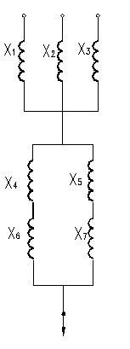
图4.2 110KV火电厂阻抗图
在短路计算的基本假设前提下，选取=100MVA，U_{B}=
=0.135=0.432
各绕组等值电抗
取17％，取6％，取10.5％

==0.179
- 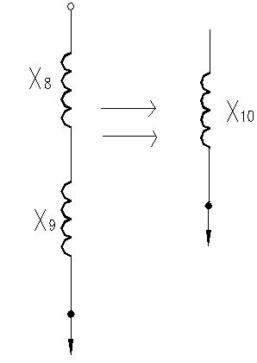
图4.3 110KV火电阻抗最简图
=
即火电厂的阻抗为0.232。
2)又根据资料所得,可将变电所视为无限大电源所以取
同理:因35KU变电所的短路容量为250MVA
所以
火电厂到待设计的变电所距离12KM，阻抗为每千米0.4欧
110KV变电所到到待设计的变电所距离9KM，阻抗为每千米0.4欧
35KV变电所到到待设计的变电所距离7.5KM，阻抗为每千米0.4欧
X=
待设计变电所中各绕组等值电抗
该变电所的两台型号规格一样所以另一个变压器的阻抗和相同。
根据主接线图可简化为以下图型
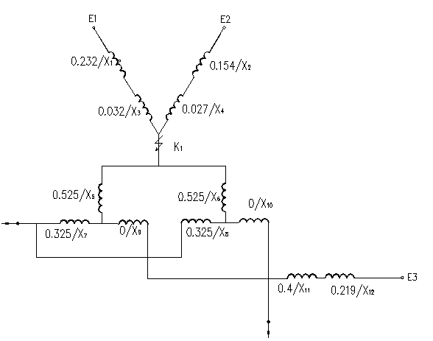
图4.4 主接线阻抗简化图
当K1点发生短路时将图四可转化为以下图行
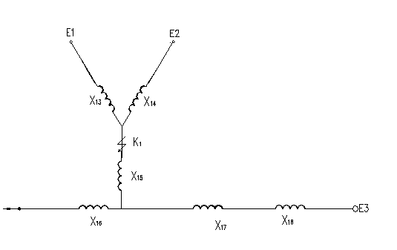
图4.5 K1点短路阻抗图
又因为E1是有限大电源(将0.263改为0.264)
所以
查短路电流周期分量运算曲线取T=0S ,可得4.324
=(4.324+5.525+1.134)× =5.514KA
冲击系数取1.8
×5.514×1.8=14.034KA
=(4.324+5.525+1.134) ×100=1098.3MV.A

4.2.2 35KV侧短路计算
根据图四进行变换

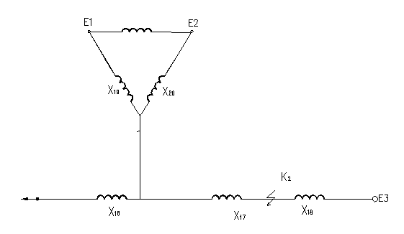
图4.6 星三角形转化图
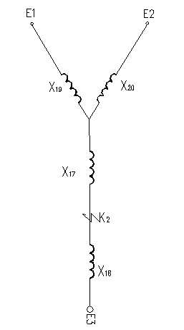
图4.7 K2点短路阻抗图
==0.910
0.910×0.9375=0.853
查计算曲线取T为0S ,可得1.225
=(1.225+1.6+1.616) =6.930KA
×6.93×1.8=17.638KA
=(1.225+1.6+1.616) ×100=444.1MV.A

第5章 继电保护配置
继电保护是电力系统安全稳定运行的重要屏障，在此设计变电站继电保护结合我国目前继电保护现状突出继电保护的选择性，可靠性、快速性、灵敏性、运用微机继电保护装置及微机监控系统提高变电站综合自动化水平。

5.1 变电所母线保护配置
1、110KV、35KV线路保护部分：
1)距离保护 2)零序过电流保护
3)自动重合闸 4)过电压保护
2、10KV线路保护：
1)10kV线路保护：采用微机保护装置，实现电流速断及过流保护、实现三相一次重合闸。
2)10kV电容器保护：采用微机保护装置，实现电流过流保护、过压、低压保护。
3)10kV母线装设小电流接地选线装置
5.2 变电所主变保护的配置
电力变压器是电力系统中十分重要的供电元件，它的故障将对供电可靠性和系统的正常运行带来严重的影响，而本次所设计的变电所是110kv降压变电所，如果不保证变压器的正常运行，将会导致全所停电，影响变电所供电可靠性。

5.2.1 主变压器的主保护
1、瓦斯保护
对变压器油箱内的各种故障以及油面的降低，应装设瓦斯保护，它反应于油箱内部所产生的气体或油流而动作。其中轻瓦斯动作于信号，重瓦斯动作于跳开变压器各侧电源断路器。
2、差动保护
对变压器绕组和引出线上发生故障，以及发生匝间短路时，其保护瞬时动作，跳开各侧电源断路器。

5.2.2 主变压器的后备保护
1、过流保护
为了反应变压器外部故障而引起的变压器绕组过电流，以及在变
压器内部故障时，作为差动保护和瓦斯保护的后备，所以需装设过电流保护。
2、过负荷保护
变压器的过负荷电流，大多数情况下都是三相对称的，因此只需装设单相式过负荷保护，过负荷保护一般经追时动作于信号，而且三绕组变压器各侧过负荷保护均经同一个时间继电器。
3、变压器的零序过流保护
对于大接地电流的电力变压器，一般应装设零序电流保护，用作变压器主保护的后备保护和相邻元件接地短路的后备保护，一般变电所内只有部分变压器中性点接地运行，因此，每台变压器上需要装设两套零序电流保护，一套用于中性点接地运行方式，另一套用于中性点不接地运行方式

第6章 防雷接地
变电所是电力系统的中心环节，是电能供应的来源，一旦发生雷击事故，将造成大面积的停电，而且电气设备的内绝缘会受到损坏，绝大多数不能自行恢复会严重影响国民经济和人民生活，因此，要采取有效的防雷措施，保证电气设备的安全运行。
变电所的雷害来自两个方面，一是雷直击变电所，二是雷击输电线路后产生的雷电波沿线路向变电所侵入，对直击雷的保护，一般采用避雷针和避雷线，使所有设备都处于避雷针（线）的保护范围之内，此外还应采取措施，防止雷击避雷针时不致发生反击。
对侵入波防护的主要措施是变电所内装设阀型避雷器，以限制侵入变电所的雷电波的幅值，防止设备上的过电压不超过其中击耐压值，同时在距变电所适当距离内装设可靠的进线保护。
避雷针的作用：将雷电流吸引到其本身并安全地将雷电流引入大地，从而保护设备，避雷针必须高于被保护物体，可根据不同情况或装设在配电构架上，或独立装设，避雷线主要用于保护线路，一般不用于保护变电所。
避雷器是专门用以限制过电压的一种电气设备，它实质是一个放电器，与被保护的电气设备并联，当作用电压超过一定幅值时，避雷器先放电，限制了过电压，保护了其它电气设备。

6.1 避雷器的选择

6.1.1 避雷器的配置原则
1）配电装置的每组母线上，应装设避雷器。
2）旁路母线上是否应装设避雷器，应在旁路母线投入运行时，避雷器到被保护设备的电气距离是否满足而定。
3）220KV以下变压器和并联电抗器处必须装设避雷器，并尽可能靠近设备本体。
4）220KV及以下变压器到避雷器的电气距离超过允许值时，应在变压器附近增设一组避雷器。
5）三绕组变压器低压侧的一相上宜设置一台避雷器。

6.1.2 避雷器选择技术条件
1、型式：选择避雷器型式时，应考虑被保护电器的绝缘水平和使用特点，按下表选择如表8.1:
表 6.1 避雷器型号选择表
型号 | 型式 | 应用范围
FS | 配电用普通阀型 | 10KV以下配电系统、电缆终端盒
FZ | 电站用普通阀型 | 3-220KV发电厂、变电所配电装置
FCZ | 电站用磁吹阀型 | - 330KV及需要限制操作的220KV以及以下配电  - 某些变压器中性点
FCD | 旋转电机用磁吹阀型 | 用于旋转电机、屋内
型号含义： F——阀型避雷器； S——配电所用；Z——发电厂、变电所用； C——磁吹；D——旋转电机用；J——中性点直接接地
2、额定电压：避雷器的额定电压应与系统额定电压一致。

6.2变电所的进线段保护^{[8]}
为使避雷器可靠的保护变压器，还必须设法限制侵入波陡度和流过避雷器的冲击电流幅值。因为避雷器的残压与雷电流的大小有关，过大的雷电流致使$U_{R}$过高，而且阀片通流能力有限，雷电流若超过阀片的通断能力，避雷器就会坏。因此，还必须增加辅助保护措施配合避雷器共同保护变压器，这一辅助措施就是进线段。
如果线路没有进线段保护，雷直击变电所附近导线时，流过避雷器的雷电流幅值和陡度是有可能超过容许值的。因此，为了限制侵入波的陡度和幅值，使避雷器可靠动作，变电所必须有一段进线段保护。本设计中采用的是在进线进线1～2km范围内装设避雷器。
6.3接地装置的设计
接地就是指将地面上的金属物体或电气回路中的某一节点通过导体与大地相连，使该物体或节点与大地保持等电位，埋入地中的金属接地体称为接地装置。

6.3.1设计原则
1、由于变电站各级电压母线接地故障电流越来越大，在接地设计中要满足电力行业标准DL/T621-1997《交流电气装置的接地》中
R≤2000/I是非常困难的。现行标准与原接地规程有一个很明显的区别是对接地电阻值不再规定要达到0.5Ω，而是允许放宽到5Ω，但这不是说一般情况下，接地电阻都可以采用5Ω，接地电阻放宽是有附加条件的，即：防止转移电位引起的危害，应采取各种隔离措施; 考虑短路电流非周期分量的影响，当接地网电位升高时，3-10kV避雷器不应动作或动作后不应损坏; 应采取均压措施，并验算接触电位差和跨步电位差是否满足要求, 施工后还应进行测量和绘制电位分布曲线。
2、在接地故障电流较大的情况下，为了满足以上几点要求，还是得把接地电阻值尽量减小。接地电阻的合格值既不是0.5Ω，也不是5Ω，而应根据工程的具体条件，在满足附加条件要求的情况下，不超过5Ω都是合格的。

6.3.2 接地网型式选择及优劣分析
220kv及以下变电站地网网格布置采用长孔网或方孔网，接地带布置按经验设计，水平接地带间距通常为5m-8m。除了在避雷针（线）和避雷器需加强分流处装设垂直接地极外，在地网周边和水平接地带交叉点设置2.5m-3m的垂直接地极，进所大门口设帽檐式均压带，接地网结构是水平地网与垂直接地极相结合的复合式地网。
长孔与方孔地网网格布置尺寸按经验确定，没有辅助的计算程序和对计算结果进行分析，设计简单而粗略。因为接地网边缘部分的导体散流大约是中心部分的3-4倍，因此，地网边缘部分的电场强度比中心部分高，电位梯度较大，整个地网的电位分布不均匀。接地钢材用量多，经济性差。在220kV及以下的变电工程中采用长孔网或方孔网，因为入地故障电流相对较小，地网面积不大，缺点不太突出。而在500kV变电站采用，上述缺点的表现会十分明显，建议500kV变电站不采用长孔或方孔地网。

6.3.3 降低接地网电阻的措施
1、利用地质钻孔埋设长接地极
根据接地理论分析，接地网边缘设置长接地极能加强边缘接地体的散流效果，可以起到降低接地电阻和稳定地网电位的作用。如果用打深井来装设长接地极，则施工费很高，如利用地质勘察钻孔埋设长接地极，施工费将大大节省。但需注意：利用地网边缘的地质钻孔，间距不小于接地极长的两倍；钻孔要伸入地下含水层方可利用，工程
中我们曾经进行过实测，未插入到含水层的长接地极降阻效果差。
2、使用降阻剂
在高土壤电阻率区的接地网施工中使用降阻剂，无论是变电还是发电工程例子都很多。20世纪的70年代到80年代，使用较多的是膨润土降阻剂和碳基类降阻剂。据了解，多个使用降阻剂的工程，接地完工后测量接地电阻情况都不错，但由于缺乏长期的跟踪监测，对降阻剂性能的长效性和对接地极材料的腐蚀性的信息返回少。确实也有质量差的降阻剂，降阻效果不能持久，对接地网造成腐蚀，引起各地对降阻剂使用意见分岐。
3、利用地下水的降阻作用,深井接地,引外接地。
当变电站附近有低土壤电阻率区（水塘、水田、水洼地……），可以敷设辅助接地网与所内主接地网连接，这种方式叫引外接地。这也是降低接地电阻的有效措施。
4. 扩大接地网面积
我们知道，在均匀分布的土壤电阻率条件下，接地电阻与接地网面积的平方成反比，接地网面积增大，则接地电阻减小，因此，利用扩大接地网面积来降低接地电阻是可能预见的有效降阻措施。

6.3.4 接地刀闸的选择
1、110KV侧接地刀闸的选择：
根据系统电压可以选择JW2-110型接地刀闸。
表6.5 JW2-110型接地刀闸参数表
型号 | 额定电压U_{e}(kV) | 最高工作电压 | 长期通流能力  (A) | 全波（8/20）全波冲击对地耐压（KV） |  | 动稳定电  流峰值  (kA) | 热稳定  电流  2S(kA)  2
JW2-10 | 110KV | 126 | 600 | 30.5 |  | 100 | 40
根据系统电压可以选择JW-35型接地刀闸。
表6.6 JW2-35型接地刀闸参数表
型号 | 额定电压U_{e}(kV) | 最高工作电压 |  | 长期  通流  能力  (A) | 全波（8/20）全波冲击对地耐压（KV） |  | 动稳定电流峰值(kA) |  | 热稳定电流2S(kA)
JW-35 | 35KV | 37．5 |  | —— | —— |  | 50 |  | 20
并联。

致 谢
为期三年的湖北水利水电职业技术学院的学习即将结束，三年来在老师的精心辅导下，我的理论知识有了很大的提高。为检验三年来的学习成果，此次设计为110kV降压变电站电气一次系统设计。在设计过程中，我根据所学知识实际进行设计,没想到看起来简单的设计，实际干起来却有太多疑问。有时为了弄懂一个数据，除了要一遍遍的查找资料，还要向老师同学屡屡请教,有时还要抱着原来所学过的课程再进行学习。经过两个月的努力，终于有了以下这份毕业设计。虽然设计的内容中还存在许多的缺陷，但确是几个月来辛勤劳动的结果。在毕业设计过程中，导师在百忙之中对我的设计给予了细致的指导和建议,对我的辅导耐心认真，并给我们提供了大量有关资料和文献，使我的这次设计能顺利完成。通过这次毕业设计使我对以前学习的知识得到了更深的了解,并使知识得到了进一步的巩固

参考文献
[1] 电力工业部西北电力设计院. 电气工程设计手册电气一次部分[M]. 中国电力出版社,1998.
[2] 弋东方. 电气设计手册电气一次部分[M]. 中国电力出版社 2002
[3] 陈学庸编. 电力工程电气设备手册（电气二次部分）[M]. 北京：中国电力出版社，1996.
[4] 曹绳敏编. 电力系统课程设计及毕业设计参考资料[M]. 北京：中国电力出版社，1995.5.
[5] 文远芳编. 高电压技术[M]. 武汉：华中科技大学出版社，2001.1.
[6] 孟祥萍. 电力系统分析[M]. 高等教育出版社,2004.
[7] 刘吉来、黄瑞梅. 高电压技术[M]. 中国水利水电出版社 ,2004
[8] 熊信银、吴希再. 电力工程[M]. 武汉: 华中科技大学

